Yo Felipe Camaño Cárdenas, Diputado región de Ñuble, otorga Patrocinio o Adhesión, según corresponda, a la Iniciativa Juvenil de “Contrato de arriendo por escrito obligatorio”, presentada por los estudiantes del Colegio Cholguán, Región de Ñuble, en el marco de la versión XII del Torneo Delibera organizado por la Biblioteca del Congreso Nacional.

25 de Julio de 2023
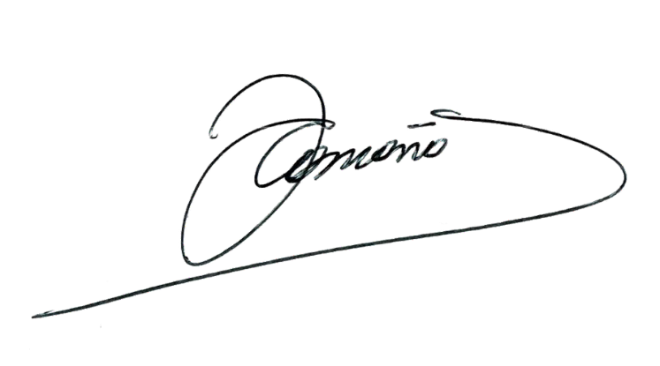

Felipe Camaño Cárdenas
H. Diputado Distrito N°19 Región de Ñuble

